济南扬尘在线监测系统，济南扬尘监测设备厂家，济南建筑扬尘实时监测系统

济南扬尘在线监测系统，济南扬尘监测设备厂家，济南建筑扬尘实时监测系统产品介绍
RS-ZSYC5-*工地扬尘在线监控系统是防治扬尘污染的有效手段，实现动态显示和分析城市扬尘污染的时空变化，与环境管理及城市建设管理相结合，实现统计分析、模型计算、报表分析、规划管理及其他业务处理等的可视化、自动化、网络化管理，具有适用性广、测量速度快、准确性高、可在线实时测量等特点。

RS-ZSYC5-*工地扬尘在线监控系统可以在无人坚守情况下自动检测环境中扬尘和噪声的当前数值，以及风速、风向、空气温度、空气湿度、光照等气象参数，通过GPRS无线方式传输至服务器中，用户登录系统平台后即可实现数据的查询、导出等操作；此外，用户可以预先登录系统平台进行多种参数的“数值设定”，从而实现超限预警、超限报警、超标录制等功能

RS-ZSYC5-*工地扬尘在线监控系统是一种基于光散射计数法和声音传感技术测量周围环境中颗粒物浓度和噪音程度的在线监测系统，主要面对建筑工地为对象。该仪器通过各种相关标准的认证要求，可进一步满足市场上对高品质、高精度、高稳定、高可靠环境空气连续自动监测系统的需求。

RS-ZSYC5-*工地扬尘在线监控系统是专门针对在建工程项目的监测设备。设备具有泵吸功能采用高精度PM（PM2.5/PM10/TSP）传感器，并且带有过滤除湿功能，该设备具有1路百叶盒（温度、湿度、噪声、气压）采集、1路风速采集、1路风向采集、1路继电器输出（默认可接现场二级继电器控制雾炮）、1路485从站输出；该设备可通过GPRS方式将数据上传监控软件平台，同时该主机能够外接1路LED屏（54cm*102cm）实时显示当前数值信息。

系统基于对城市工地扬尘污染监控管理的需求而设计，技术特点和优势主要体现在以下几点：
（一）可对PM2.5、PM10、噪声、温湿度、风速风向、大气压等气象参数进行全天候24小时在线连续监测，全天候提供工地的空气质量数据，超过报警值时可实时报警，具有多参数、实时性、智能化等特性;
（二）通过GPRS无线传输数据，快速便捷地更新实时监测数据；可通过GPRS方式将数据上传监控软件平台；
（三）设备具有泵吸功能采用高精度PM（PM2.5/PM10/TSP）传感器，并且带有过滤除湿功能；
（四）CCEP认证。
（五）颗粒物传感器采用激光散射法，分辨率高，测量范围广，拥有公司核心专利技术。
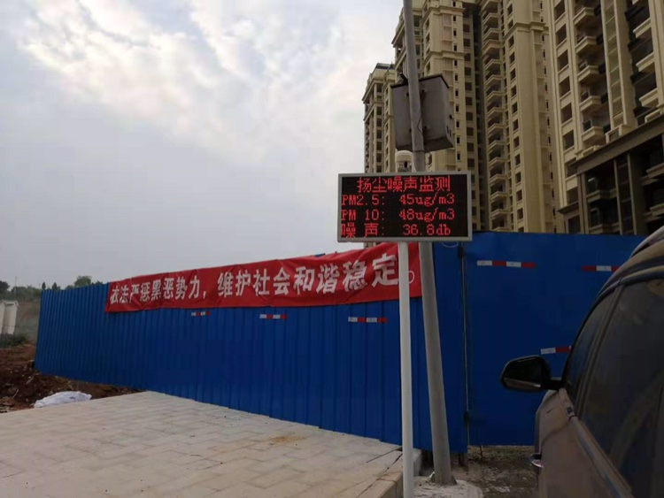

济南扬尘在线监测系统，济南扬尘监测设备厂家，济南建筑扬尘实时监测系统产品特点
1.实现了24小时全天候实时的在线监测；
2.工地扬尘在线监测系统采用高精度、高性能的气象传感器，数据测量准确度高，误差率小；
3.工地扬尘在线监测系统支持4G联网，方便整个网络环境的搭建；
4.安装方便，可广泛应用于所有对环境质量有监测要求的场所;
5.标准3m立杆，防风能力强；
6.设定报警管理，超限后向指定的人发送短信，及时预警，提高实时监测的有效性；
7.连接220V市电，如用户使用带有不间断电源备用时间视电池容量而定；
8.防护等级高。
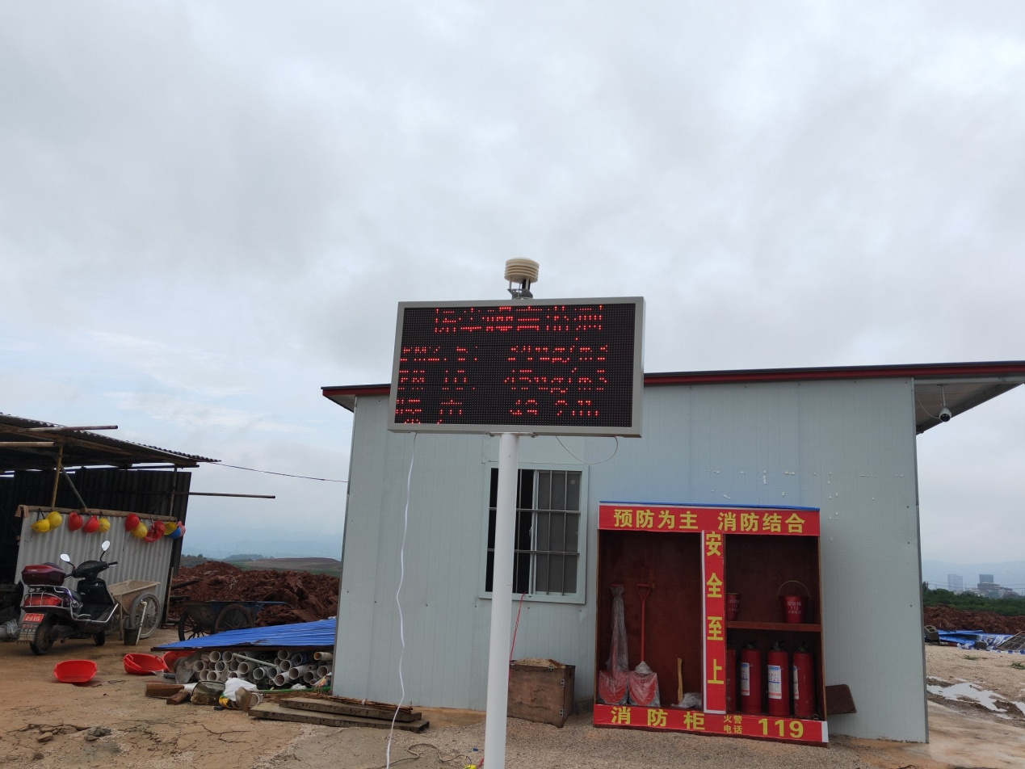
济南扬尘在线监测系统，济南扬尘监测设备厂家，济南建筑扬尘实时监测系统系统说明
监测设备数据超标时，自动输出预警信号，现场声光报警，同时自动启动视频联动抓拍图片取证，云平台及手机端的报警提示
由于这些监控点具有移动性、突发性，使用无线4G网络，无需网络布线和架设天线;
网络图像传输：网 系统覆盖范围广，可适用在全国范围之内，包括4G信号覆盖的边远山区;
支持动态IP：采用动态IP解析技术，自动解析Internet分配的IP地址;
可移动性：在移动视频监控条件下，实现完整的视频监控解决方案;最高可以实现流畅的15 帧/秒的高清晰图像效果。
网络化：通过4G和Internet网络，真正做到任何时间、从任何地方、对任何现场都能实现监控。
强大管理平台：分布分级式管理，用户可以不受时间、空间限制对监控管理目标进行实时监控、实时管理、实时查看、实时指挥。
扩展性好：后期扩展非常简单，只需办理上网卡即可，设备只作简单的配置工作。
通信接口：GPRS无线传输
控制输出：1路继电器输出（默认可接现场二级继电器控制雾炮）、1路485从站输出通讯系统：
LED屏参数：
LED现场显示屏：主要由LED显示屏、采集控制器和通讯模块组成，实时显示本地监测数据，同时接收监测中心的信息，并远程实时发布信息。
1、类型：单色或者双色单面(可根据客户要求定制屏的类型如多色屏、全彩屏等)；
2、尺寸：LED屏尺寸54cm*102cm；
外观：全喷塑烤漆白色安装架，标准按工业级标准设计，高度3m。（2/3米立杆可选）。
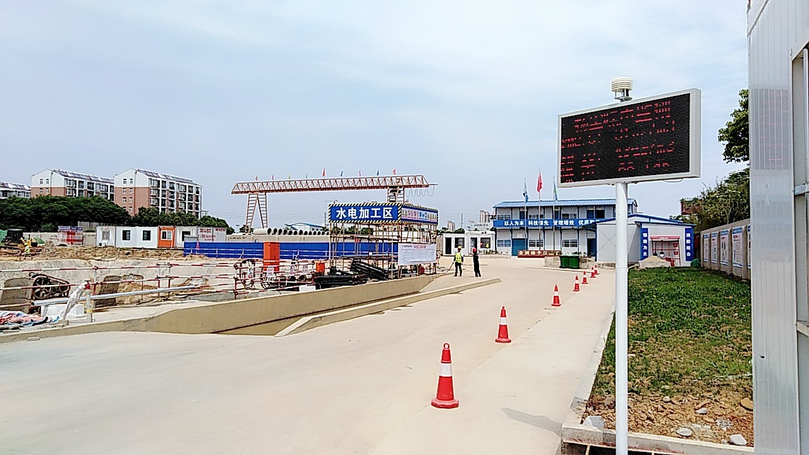

济南扬尘在线监测系统，济南扬尘监测设备厂家，济南建筑扬尘实时监测系统RS-ZSYC5-*应用行业
主要适用于智慧城市、建筑工地、垃圾场、拆迁工地、码头、产业园、社区、道路扬尘环境监测监控中心；监测的数据指标包括扬尘浓度、噪音指数以及画面及气象参数。通过物联网以及云计算技术，实现了实时、远程、自动监控颗粒物浓度以及现场、图像的采集；数据通过网络传输，可以在电脑、平板电脑等多个终端访问。对监测数据进行管理分析，实时监督城市各区域扬尘状况，实时对扬尘敏感区域进行监测，提供对在建工地及重点交通干线24小时全天候监控手段，变从前的被动管理为主动管理，大幅度减轻人员巡视工作量，为城市环境管理、提供可靠的依据，为进一步贯彻落实大气污染防治行动计划，为完成环境空气质量达标打下坚实基础。
